NECESIDADES SOFTWARE DE CONTROL PRODUCCIÓN LECHE
La pantalla inicial ha de ser la siguiente:

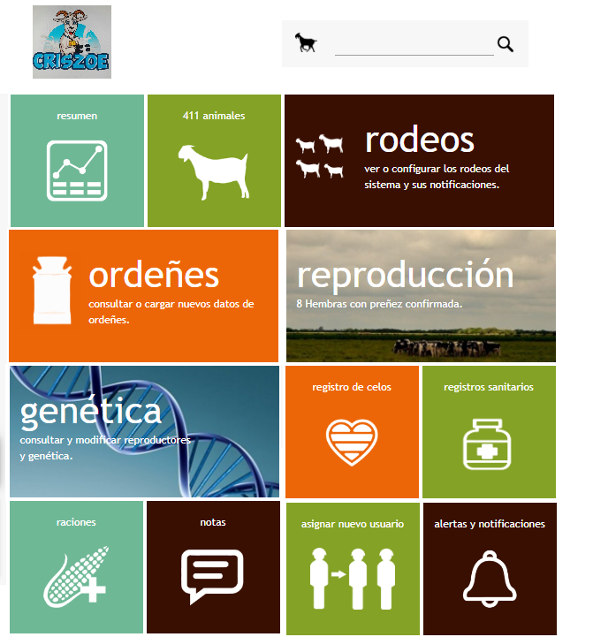

En la esquina superior izquierda queremos el logo de la empresa.OK
En la esquina superior derecha una caja para busqueda rápida de animales introduciendo cualquiera de los número que formen su crotal. El crotal está formado por dos letras (en España siempre ES) y luego 12 números que identifican la comunidad autónoma y al animal; es su DNI. Si no se introduce el número entero, lo ideal sería que aparecieran en la búsqueda todos los animales que tienen esos dígitos en ese orden. OK
A esta pantalla se llega siempre desde el botón “menú principal”. OK


El resto son botones de acceso a los distintos apartados, y que vamos a ver a continuación de forma detallada
PANTALLA INICIAL BOTÓN RESUMEN
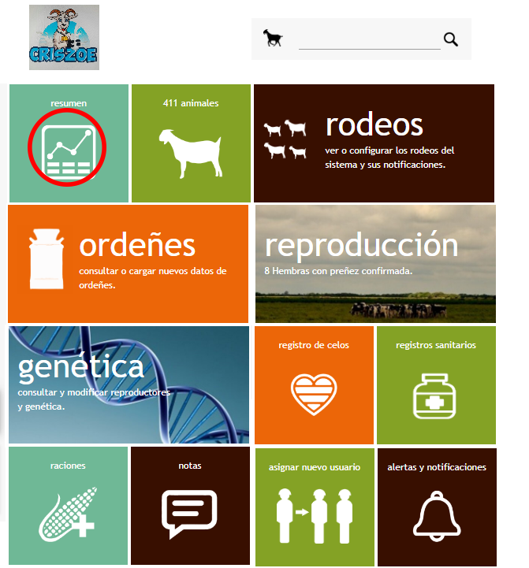

Da paso a la siguiente pantalla, en la cual va cambiando cada 15 segundos la información de la ventana de la izquierda NO, o bien se puede cambiar haciendo click en las dos flechas inferiores. OK
Este mismo botón aparece en la barra de arriba, que es para acceder a las distintas secciones generales, y los botones de la derecha para acceder directamente a los reportes o volver al menú principal. OK
PANTALLA RESUMEN 1
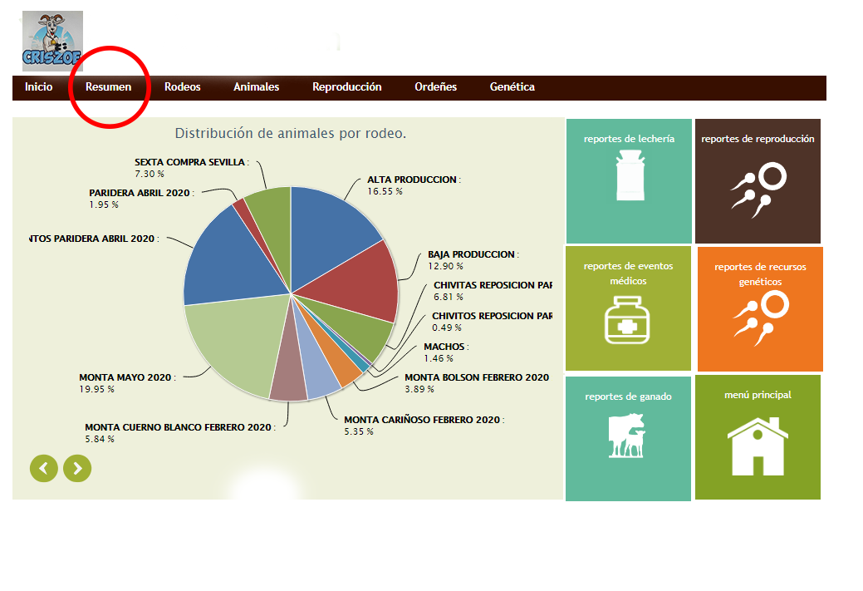
En este caso se muestra en una gráfica circular la distribución de los animales que se encuentran en los RODEOS o LOTES con animales activos con respecto al total. Al pasar por cada porción ha de aparecer una ventanita emergente (bocadillo) con el nombre del rodeo y el valor en % NO (p.e.: SEXTA COMPRA SEVILLA 7.3%). Si se hace click en una porción, además del bocadillo se debería despegar un poco esa porción. NO

Como hemos dicho antes esta información va cambiando cada 15 segundos NO, o de forma manual OK. Vamos a ver el resto.

PANTALLA RESUMEN 2
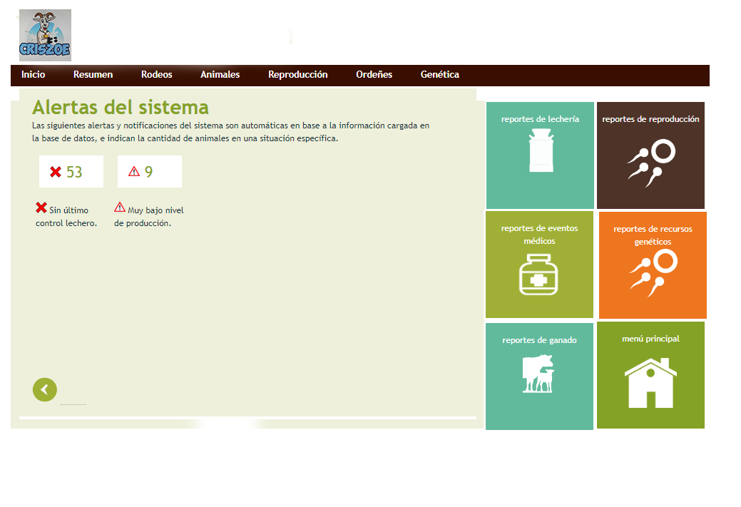
En esta pantalla aparecen las alarmas que se generan en los distintos apartados que veremos mas adelante (control lechero, baja producción, etc..). Si se hace click en los números de la alarma, se accede al lugar del que proviene la alarma (por norma general a la pantalla inicial de RODEOS). CHECK

PANTALLA RESUMEN 3
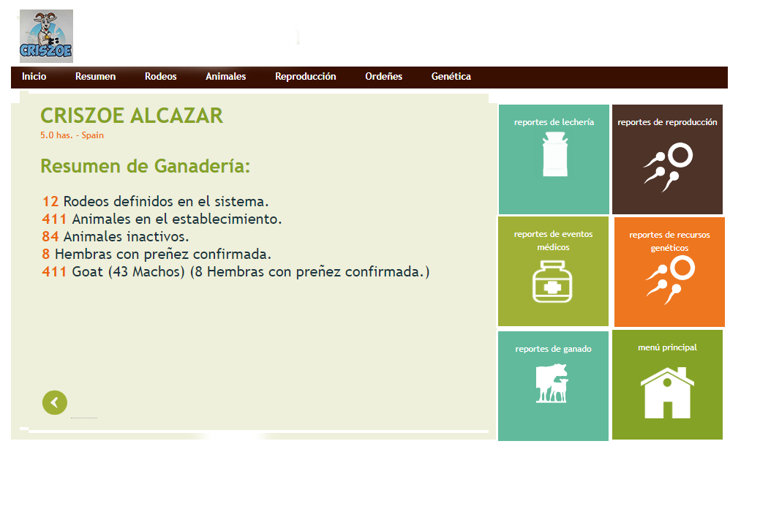
En esta pantalla se debe mostrar :
- El número total de rodeos (lotes) que se hay activos en el sistema OK
- El número total de animales activos en el sistema (hembras). Los animales activos o inactivos se definen en cada rodeo con “tick”. NO
- El número total de animales en ordeñes. Los animales en ordeñes se definen en cada rodeo con un tick. CHECK
- El número total de hembras con preñez confirmada. Esto se define en la parte de “REPRODUCCIÓN” CHECK
- El número total de machos activos. OK
- El número total de animales inactivos en el sistema (machos y hembras). Los animales activos o inactivos se definen en cada rodeo con “tick”. OK
- El número total de animales activos (machos y hembras). Los animales activos o inactivos se definen en cada rodeo con “tick”. NO

PANTALLA RESUMEN 4
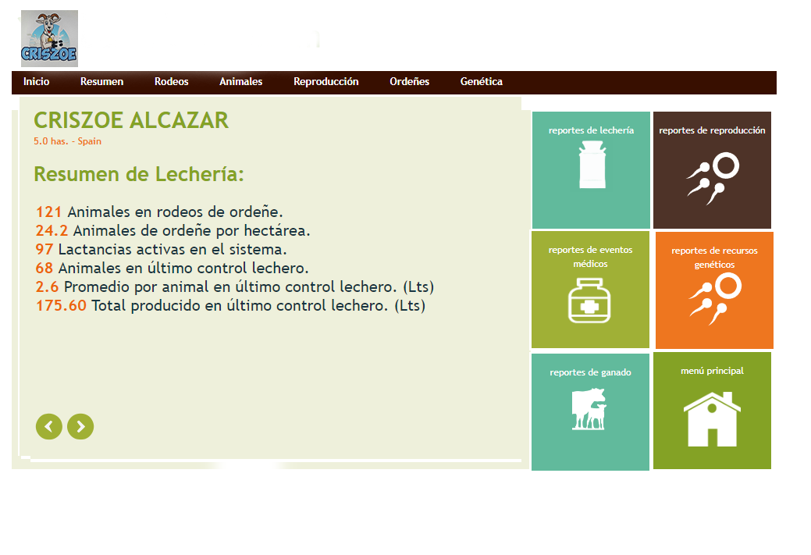

En esta pantalla se debe mostrar:
- El número total de rodeos de ordeñe. CHECK
- El número total de animales en ordeñe. CHECK
- El número total de lactancias activas. CHECK
- El número de animales que ha pasado el último control lechero. Este dato sale de la pestaña “ORDEÑES”. CHECK
- El promedio por animal del último control lechero en litros. Este dato sale de la pestaña “ORDEÑES”. CHECK
- El total producido en el último control lechero en litros. Este dato sale de la pestaña “ORDEÑES”. CHECK

En todas las pantallas los seis botones de la derecha no cambian. Mas adelante veremos cada uno de ellos ya que están relacionados con los ordeñes, reproducción, eventos médicos, genética y ganado, dando acceso a todos los informes que se pueden obtener y exportar a EXCEL.
Volvemos a la PANTALLA INICIAL BOTÓN, y BARRA DE ACCESO, “ANIMALES”
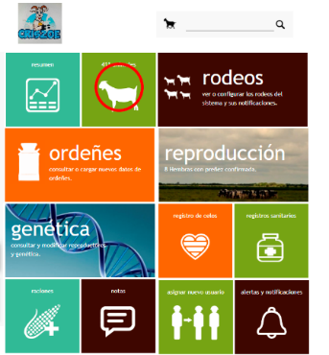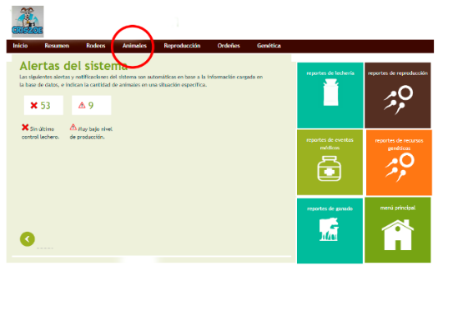
En el botón de la pantalla principal ha de aparecer el número total de animales activos. . NO
Desde ambas opciones se llega a la base de datos de los animales:
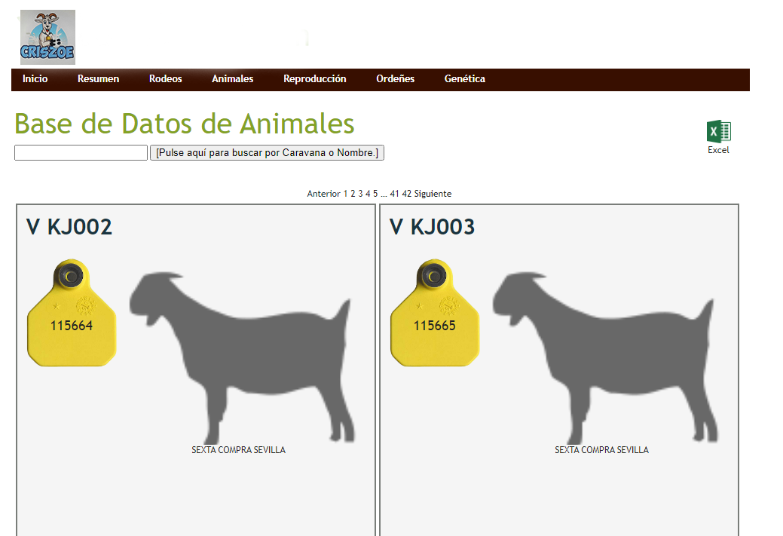

Esta pantalla nos muestra en la parte superior la casilla de búsqueda de cualquier animal, mostrando un total de 12 animales por página (hay que a ver SCROLL para ir viendo todos). Tanto en la parte superior como en la inferior podemos ir seleccionando pasar de páginas. OK
También la opción de crear un documento EXCEL con todos los animales. CHECK
Los animales aparecen ordenados de forma ascendente por el NÚMERO DE CROTAL. OK
La información mostrada en cada uno de los animales es:
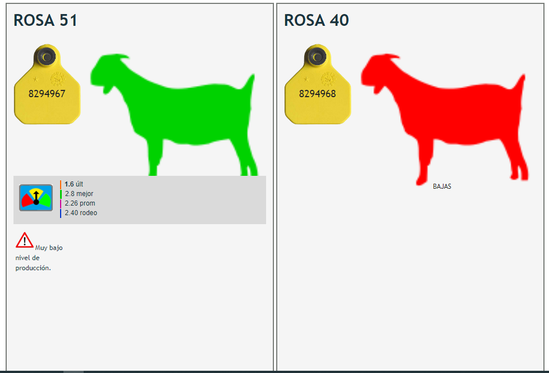

- Nombre del animal (campo NOMBRE de la base de datos). OK
- Sobre un dibujo de un crotal el campo Nº RP / CARAVANA (crotal corto) de la BD. OK
- Dibujo de una cabra con el color asignado al RODEO OK
- El nombre del rodeo en el que se encuentra actualmente OK
- Un marcador con el valor del último control lechero, el mejor valor que ha tenido, el promedio que tiene, y el promedio del rodeo en el que está CHECK
- Alarmas del sistema (baja producción, sin control lechero, etc…) CHECK

Al final de cada página aparece:
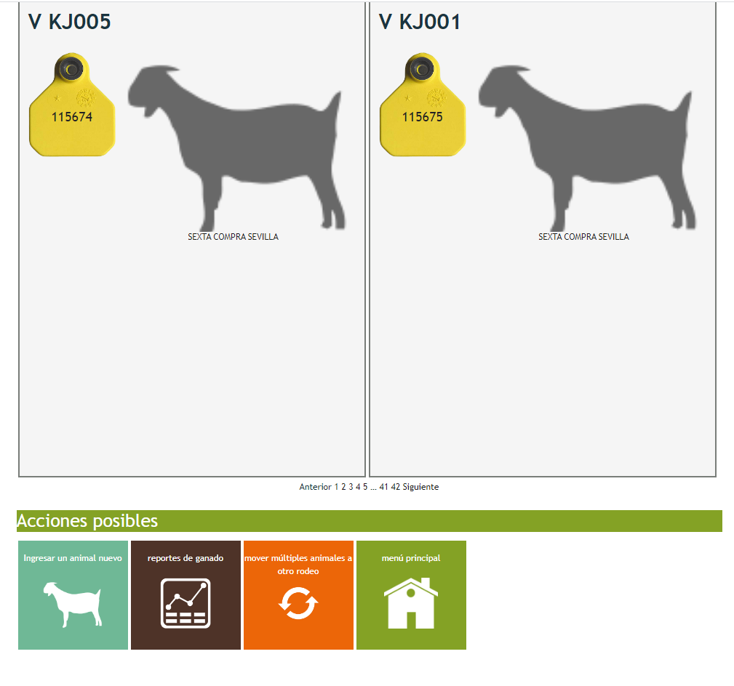
Y cuatro botones para realizar acciones posibles
- Ingresar un animal nuevo de forma manual CHECK
- Acceder a los reportes de ganado (los veremos más adelante CHECK
- Mover múltiples animales a un rodeo CHECK
- Menú principal. CHECK
BOTON INGRESAR UN ANIMAL NUEVO
Aunque lo ideal es hacer ingresos de animales de forma masiva, importando desde hojas EXCEL, a la hora de crear los rodeos, desde este botón se puede ingresar un único animal haciendo click sobre el mismo. Accedemos a la siguiente página en la cual hacemos SCROLL para rellenar los distintos campos:
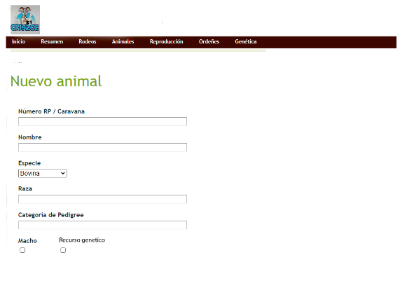
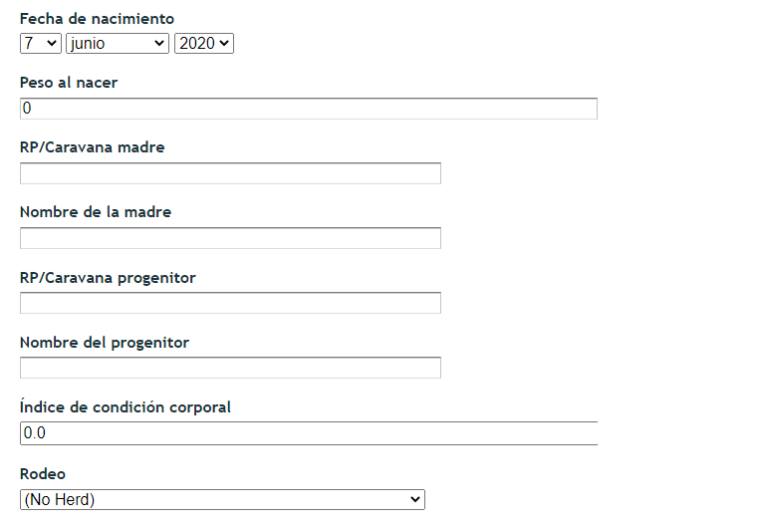
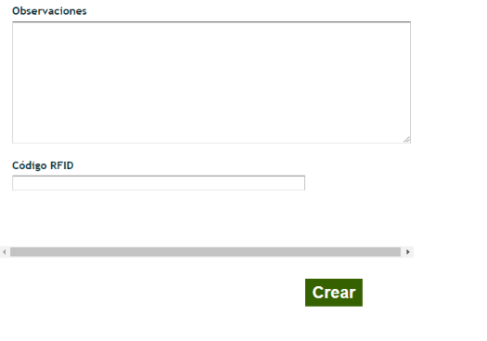
Estos campos son siempre los mismos para cualquier animal, pero vamos a añadir una opción mas, que es indicar que si es macho que también sea recurso genético, para que directamente lo cree en la parte de RECURSOS GENÉTICOS.
Los campos son los siguientes:
- NÚMERO DE RP/CARAVANA: aquí van los seis últimos dígitos del CROTAL
- NOMBRE: Texto que indica el número del collar de nuestra ganadería (ROSA 051)
- ESPECIE: desplegable con distintas especies (OVEJA, CABRA, etc…). Solo cabra
- RAZA: Texto a introducir con posibilidad de autocompletar
- CATEGORIA DE PEDIGRÍ: texto. No lo creo necesario.
- MACHO: si es macho, se marca con un TIK.
- RECURSO GENÉTICO: nuevo TIK para que lo cree en genética
- FECHA DE NACIMIENTO: desplegable para introducir la fecha.
- PESO AL NACER: texto del peso. No lo usamos.
- RP / CARAVANA DE LA MADRE: los seis últimos dígitos del crotal de la madre
- NOMBRE DE LA MADRE: Texto.
- RP / CARAVANA DEL PROGENITOR: los seis últimos dígitos del crotal DEL PADRE
- NOMBRE DEL PROGENITOR: Texto.
- INDICE DE CONDICIÓN CORPORAL: no lo usamos
- RODEO: desplegable con todos los rodeos activos para asignar el del animal
- OBSERVACIONES: cuadro grande de texto para notas
- CÓDIGO RFID: aquí va el crotal entero. Sería muy bueno que si se repiten salte una alarma.
- Habría que crear una casilla nueva para el TATUAJE.
- FECHA DE MUERTE: aquí no nos interesa para nada. La borramos.
- CREAR: botón para confirmar la creación del animal.
BOTON MOVER MÚLTIPLES ANIMALES A OTRO RODEO
Con este botón podemos mover animales a otro rodeo. Haciendo click:
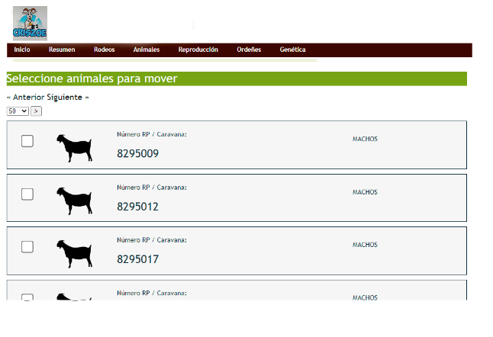
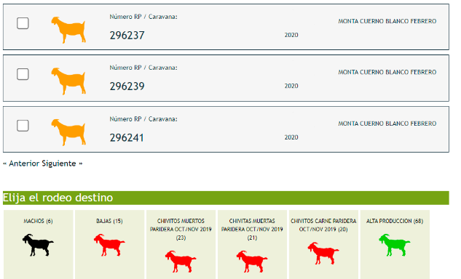
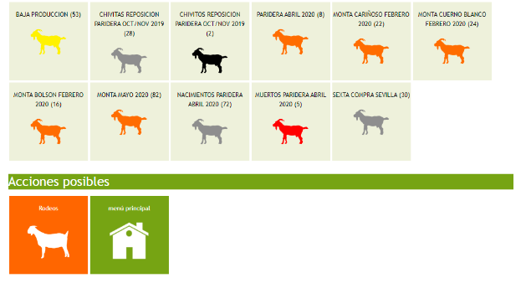
Podemos seleccionar con el desplegable cuantos animales queremos ver por página (50, 100, 250, 400) y movernos de una página a la siguiente o a la posterior.
Todos los animales aparecen con su COLOR del rodeo actual, el número de RP/CARAVANA y el rodeo actual. A la izquierda aparece in TCK para seleccionar todos los que queramos y en la parte inferior todos los rodeos del sistema para que elijamos a cuál lo queremos mover. Sería muy conveniente poner una ventana de confirmación para realizar el movimiento, y si pudiera tener una opción de UNDO, sería el no va más.
En la parte inferior podemos ir directamente al apartado RODEOS o a la PÁGINA PRINCIPAL.
Volviendo a la página inicial de ANIMALES, si hacemos click sobre el crotal de cualquier animal pasamos a la ficha individual de cada uno de ellos, tal y como vemos en la siguiente imagen:
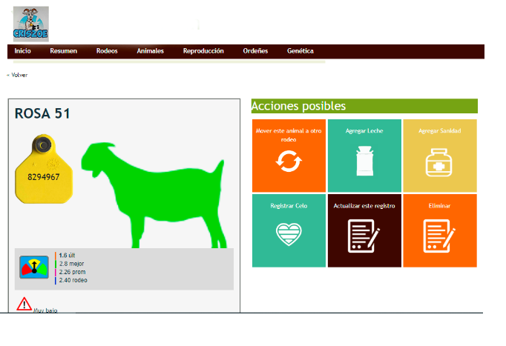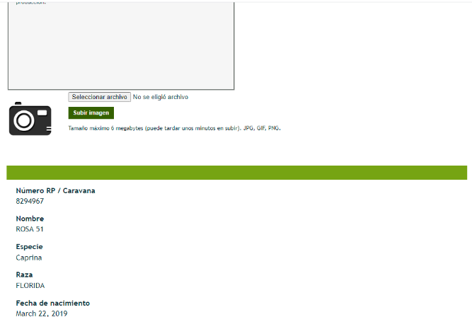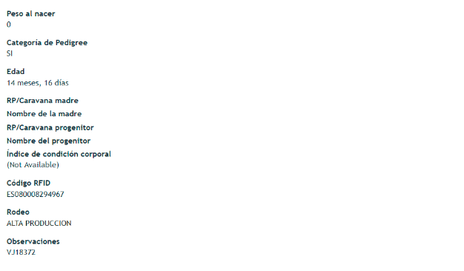
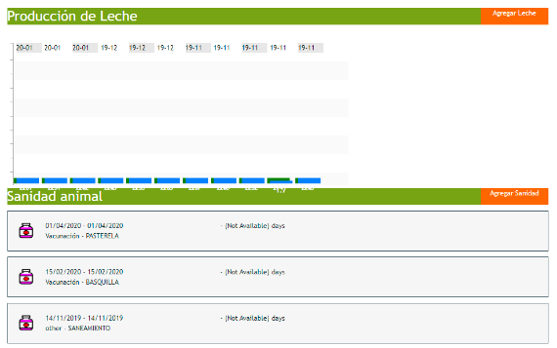
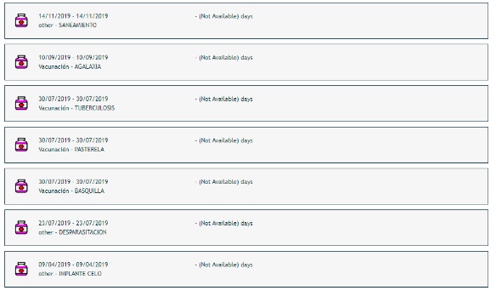
Seguimos teniendo la barra de acceso directo y un botón de “VOLVER” a la página anterior
Luego se muestra el mismo dibujo del animal con sus características mas relevantes, y a la derecha del mismo ACCIONES POSIBLES con sus correspondientes botones, que dependen del rodeo del animal con respecto a la producción de leche, reproducción, etc…:
- MOVER ESTE ANIMAL A OTRO RODEO
- AGREGAR LECHE
- AGREGAR SANIDAD
- REGISTRAR CELO
- ACTUALIZAR ESTE REGISTRO
- ELIMINAR ESTE REGISTRO

BOTON MOVER ESTE ANIMAL A OTRO RODEO
Nos aparece la siguiente pantalla
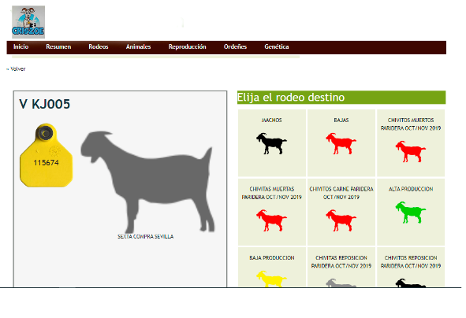
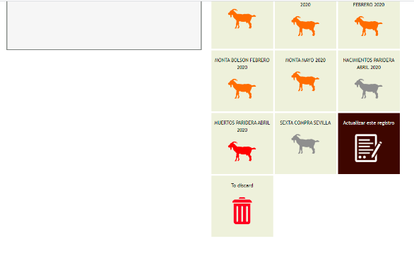
Seleccionamos el rodeo de destino y solicita confirmación.
También aparecen el botón ACTUALIZAR ESTE REGISTRO, que lo vemos un poco mas adelante y el botón de ELIMINAR EL REGISTRO, que también ha de solicitar confirmación.

BOTON AGREGAR LECHE
Vamos a la página de ORDEÑES. Lo vemos mas adelante

BOTON AGREGAR SANIDAD
En este caso vamos a la página de la sanidad de este animal para crear el evento:
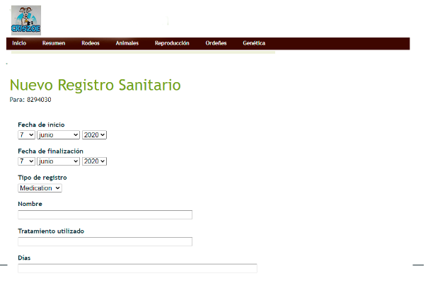
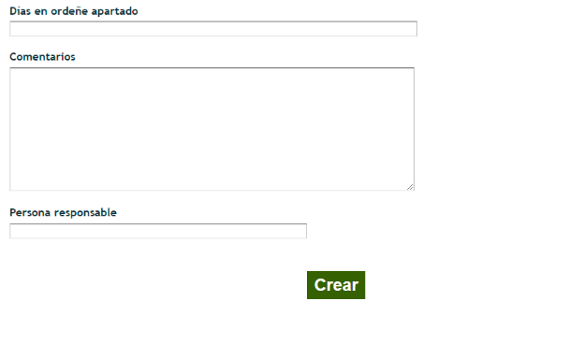
FECHA: desplegable para le fecha de inicio y de final del tratamiento
TIPO DE REGISTRO: desplegable con VACUNACIÓN, MEDICACIÓN, ACCIDENTE, OTRO
NOMBRE: Texto
TRATAMIENTO UTILIZADO: Texto
DIAS: Texto
DIAS EN ORDEÑE APARTADO: Texto
COMENTARIOS: Texto
PERSONA RESPONSABLE: Texto
CREAR: para confirmar el evento.

BOTON REGISTRAR CELO
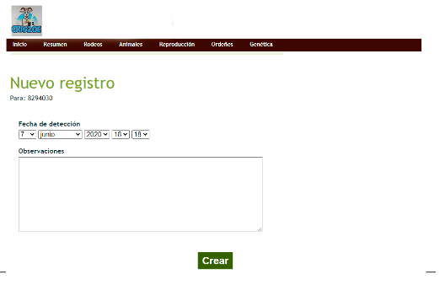

FECHA DE DETECCIÓN: desplegable de fecha
OBSERVACIONES: Texto.
CREAR: para confirmar el evento.

BOTON ACTUALIZAR ESTE REGISTRO
Permite modificar de forma individual los datos de cada uno de los animales. Es igual que la de INGRESAR UN ANIMAL NUEVO, pero sería muy bueno poder crear un TIK nuevo para cuando el animal causa baja, y un desplegable con la fecha para ese motivo.
También permite eliminar el registro con confirmación.

BOTON ELIMINAR ESTE REGISTRO
Elimina el animal de la base de datos. Solicita confirmación.

Volvemos a la PANTALLA INICIAL BOTÓN, y BARRA DE ACCESO, “RODEOS”
Accedemos a la pantalla principal de rodeos:
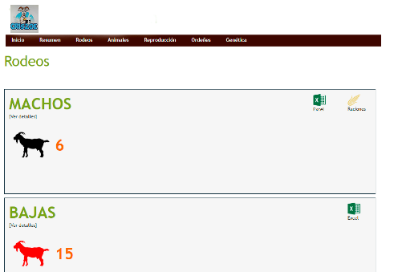
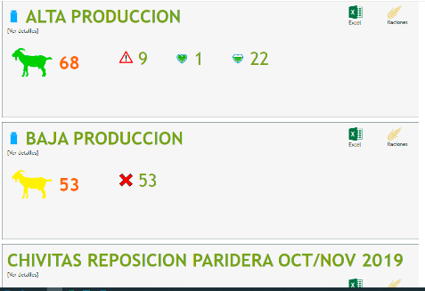
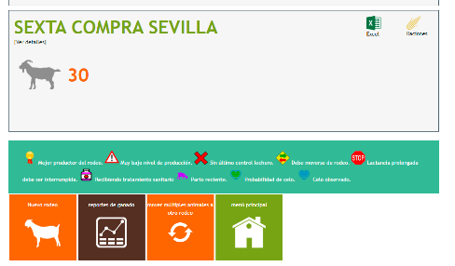
Aparecen todos los RODEOS del sistema, con su nombre (a la derecha si tiene control lechero) , símbolo con color, número de animales del mismo, alarmas (de leche y reproducción), posibilidad de exportar a EXCEL y la posibilidad de entrar al módulo de RACIONES.
Tenemos una breve descripción de las alarmas.
Al final de la página tenemos cuatro botones:
- BOTON NUEVO RODEO
- BOTON REPORTES DE GANADO (lo vemos en los reportes)
- BOTON MOVER MULTIPLES ANIMALES A OTRO RODEO (ya lo hemos visto)
- BOTON PANTALLA PRINCIPAL (ya lo hemos visto)
BOTON NUEVO RODEO
Sirve para acceder a la creación de un nuevo RODEO

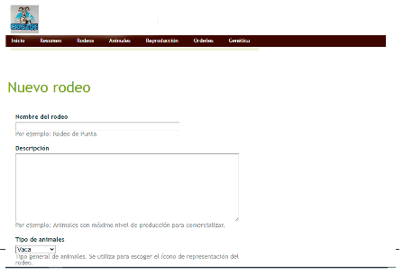
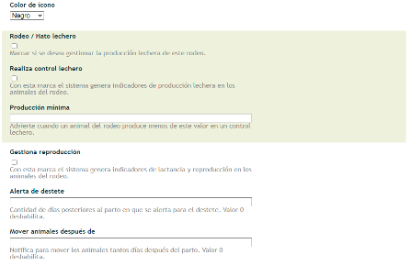
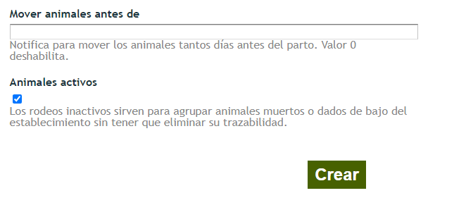
Este apartado es muy importante ya que genera la mayoría de las alertas del sistema.
Viene bastante bien descrito en la propia página.

Una vez creado el rodeo nos genera una nueva página:
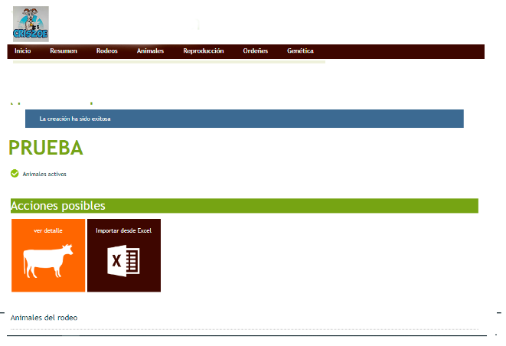
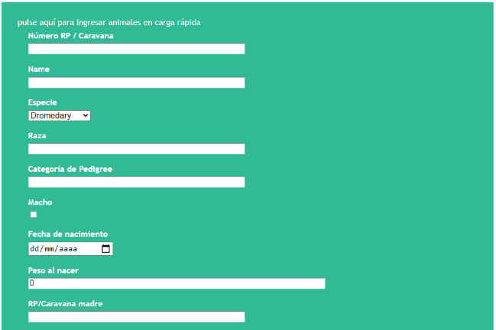
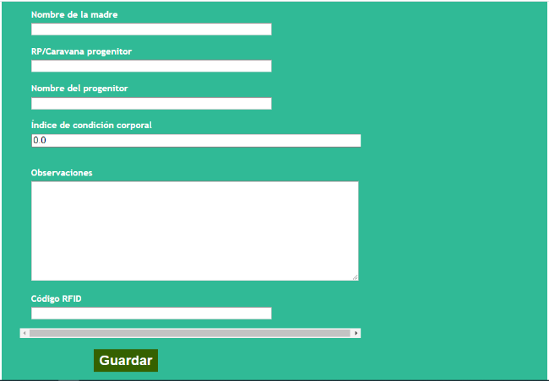
Tenemos dos botones VER DETALLE DEL RODEO e IMPORTAR DESDE EXCEL (muy importante). También nos da la opción de meter de forma manual un animal en el rodeo.
Con respecto a la importación desde Excel, habría que ver la opción de poder importar solamente un campo (o varios) para múltiples animales, ya que hay muchas veces que ciertos datos se conocen con varias semanas posteriores al ingreso de todos los animales. Lógicamente estos campos que se añaden mas tarde nunca serán el que utilicemos como identificativo del animal, que debería ser el código RIFD.

El botón VER DETALLE nos lleva a otra página:
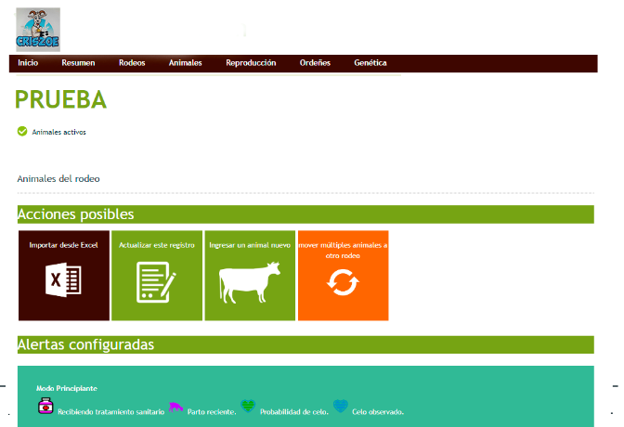
El botón de importar es fundamental, ya que sirve para meter de golpe todos los animales de nuevo ingreso en el sistema de forma muy rápida, desde una hoja EXCEL.
Actualizar el registro (permite eliminar el rodeo), ingresar un animal nuevo y mover múltiples animales a otro rodeo.

Volvemos a la PANTALLA INICIAL BOTÓN, y BARRA DE ACCESO, “GENÉTICA”. Para entender lo que queda, vamos a ver primero como funciona la de GENÉTICA:
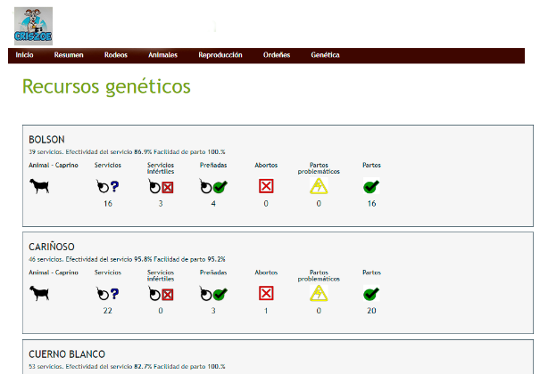
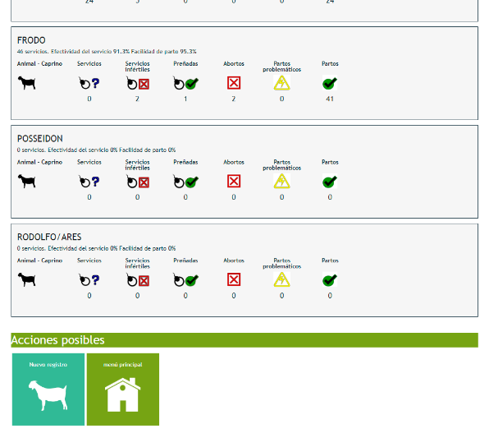
Aquí se muestran los recursos genéticos, que bien pueden ser animales o bien esperma.
Si presionamos en cada uno de ellos accedemos a la página de cada recurso.
Siempre nos muestra el nombre del recurso y debajo el número de servicios que ha realizado desde el inicio, la efectividad de los servicios (%de las que han quedado preñadas) y la facilidad en el parto de las que lo han realizado (también en %).
En la fila inferior nos muestra:
- El símbolo del animal y la especie.
- SERVICIOS: aquí muestra los servicios activos, es decir solamente en los que todavía no se ha confirmado si la hembra está preñada. Son los servicios activos, no los históricos.
- SERVICIOS INFÉRTILES: histórico de los servicios infértiles.
- PREÑADAS: cabras que en el momento actual están preñadas y no han parido.
- ABORTOS: histórico.
- PARTOS PROBLEMÁTICOS: histórico.
- PARTOS: histórico de partos normales.
En la parte inferior de la página podemos acceder a CREAR UN NUEVO RECURSO o volver a la página principal.
CREAR UN NUEVO RECURSO
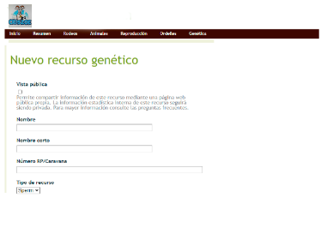
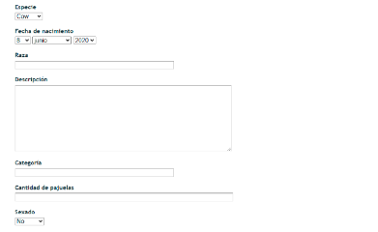
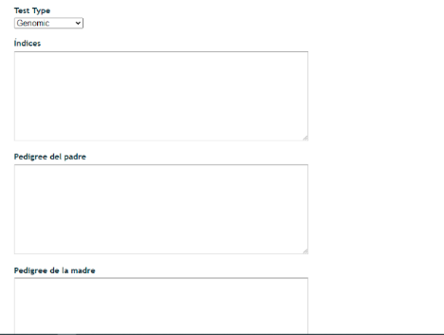
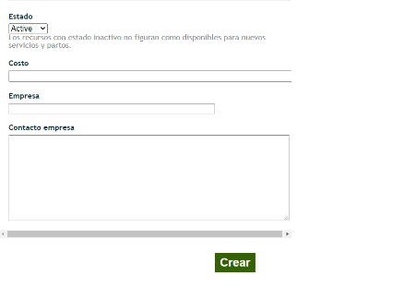
- VISTA PÚBLICA: en un principio no sería necesario.
- NOMBRE: es el nombre del recurso (FRODO, CUERNO BLANCO, etc…)
- NOMBRE CORTO: en este caso es el crotal entero
- NÚMERO RP / CARAVANA: en este caso son los seis últimos dígitos del crotal.
- TIPO DE RECURSO: animal o esperma
- ESPECIE: para nosotros cabra
- FECHA DE NACIMENTO: desplegable con la fecha
- RAZA: para nosotros siempre FLORIDA
- DESCRIPCIÓN: texto
- CATEGORIA: texto
- CANTIDAD DE PAJUELAS: texto
- SEXADO: desplegable SI ó NO.
- TIPO DE TEST: desplegable
- ÍNDICES: texto
- PEDIGRÍ DEL PADRE: texto
- PEDIGRÍ DE LA MADRE: texto
- ESTADO: desplegable ACTIVO ó INACTIVO. Es muy importante, ya que si está activo; aparece como disponible a la hora de crear servicios.
- COSTO: texto
- EMPRESA: texto
- CONTACTO EMPRESA: texto
- CREAR: pide confirmación.

Tal y como hemos dicho antes, podemos entrar en cada uno de los recursos para verlo en particular. Permite actualizar el registro y también permite subir una foto y una serie de parámetros mas que en un principio no usamos para nada.

Volvemos a la PANTALLA INICIAL BOTÓN, y BARRA DE ACCESO, “REPRODUCCIÓN”.
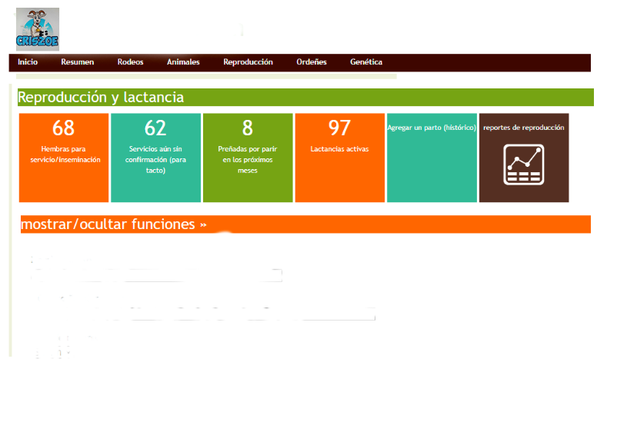
Antes de explicar cada uno de los botones superiores (ya que hacen lo mismo que los apartados que vamos a ver ahora, pero para varios animales) vamos a ver la función de la barra MOSTRAR/OCULTAR FUNCIONES.
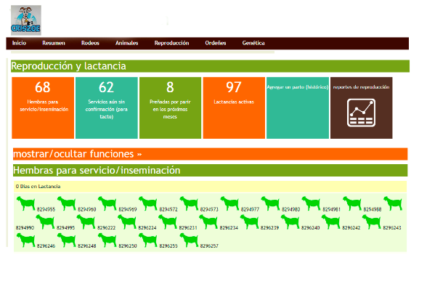
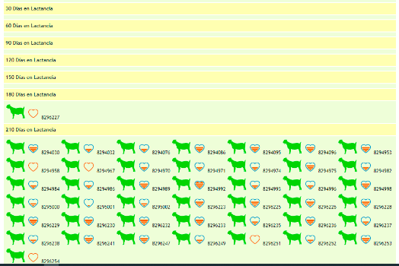
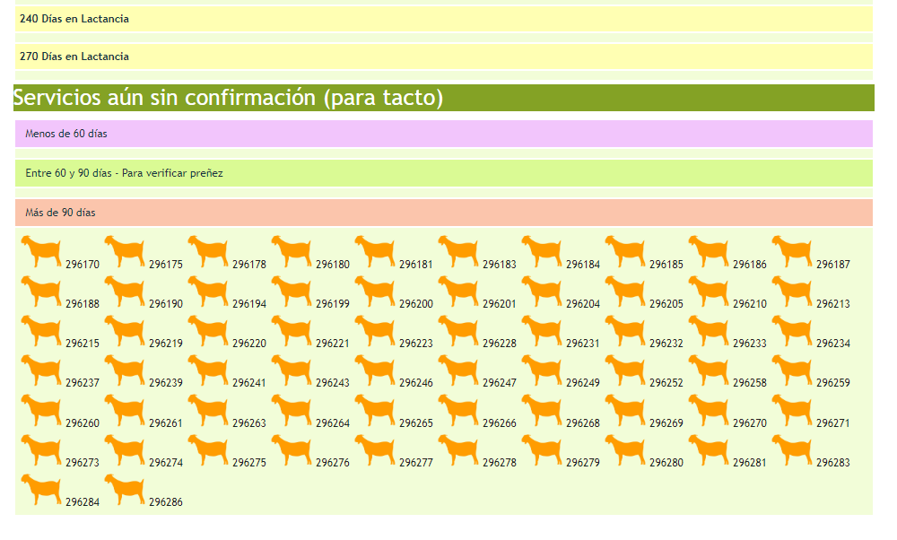
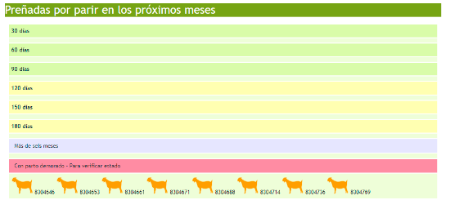
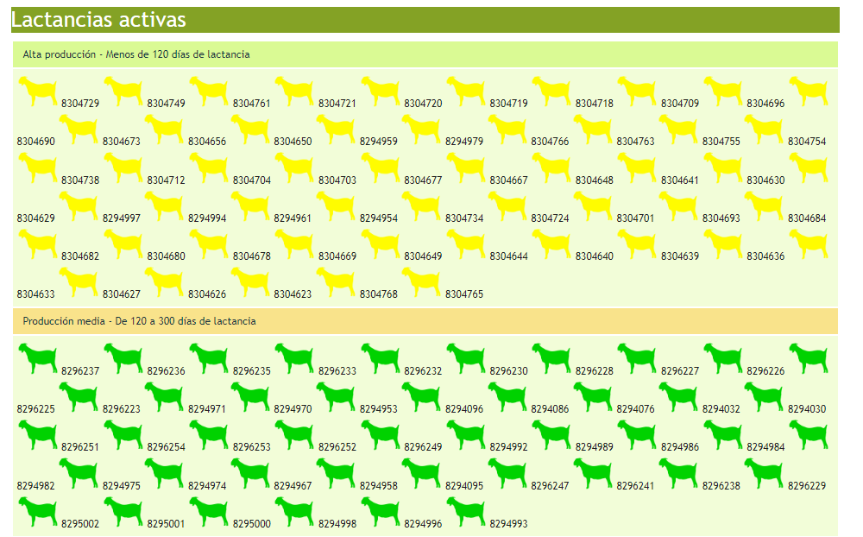
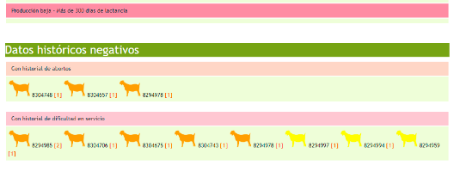

HEMBRAS PARA SERVICIO INSEMINACIÓN
En este apartado nos salen todas las hembras que en sus lotes tienen activada la opción de REPRODUCCIÓN. Salen agrupadas en función de los días que llevan en lactancia y con la posibilidad de celo.
Si hacemos click en una de ellas nos permite crear un servicio introduciéndola fecha, la genética y el método de reproducción.

SERVICIOS AUN SIN CONFIRMACIÓN (PARA TACTO)
En este apartado salen todas las hembras que han tenido un servicio, pero todavía no se les ha realizado la ecografía. Salen en tres apartados en función de los días en los que se realizó el servicio.
Si hacemos click en una de ellas pasamos a la página de información reproductiva del animal
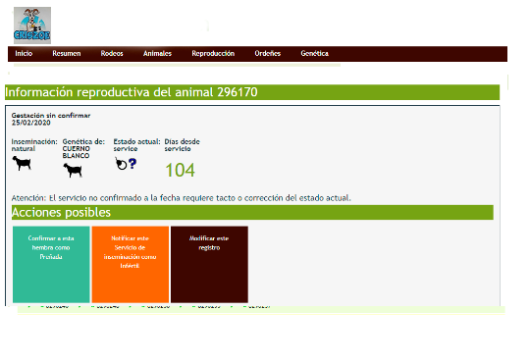
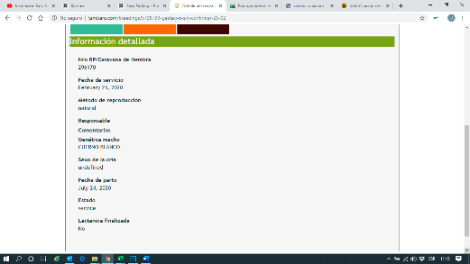

Podemos realizar varias acciones: CONFIRMAR LA HEMBRA COMO PREÑADA, CONFIRMAR ESTE SERVICIO COMO INFERTIL ó MODIFICAR ESTE REGISTRO.

Con la última opción podemos realizar todas las acciones posibles desde la fecha del servicio hasta el parto, pudiendo modificar cada uno de los valores
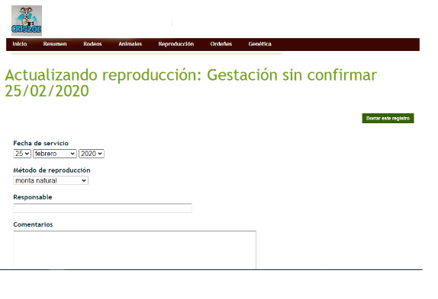
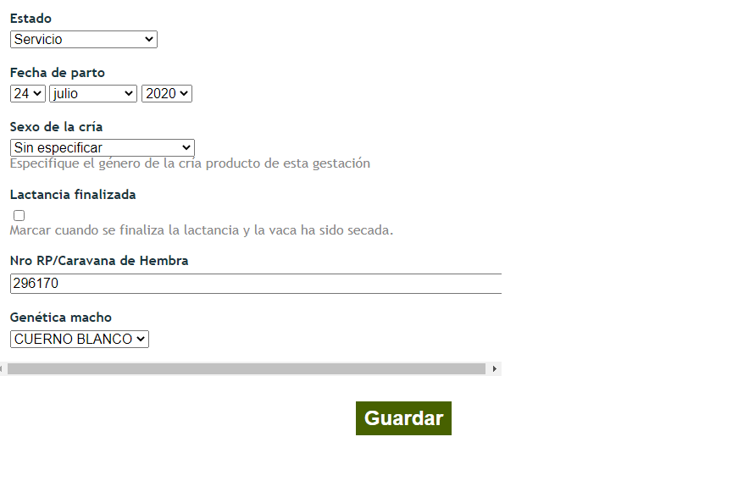
- BORRAR ESTE REGISTRO
- FECHA DEL SERVICIO: desplegable de calendario
- METODO DE REPRODUCCIÓN: sin especificar, monta natural, inseminación.
- RESPONSABLE: texto
- COMENTARIOS: texto
- ESTADO: servicio, servicio infértil, preñada, parto, parto con problemas, aborto
- FECHA DEL PARTO: desplegable de calendario
- SEXO DE LA CRIA: hembra, macho, mellizos-machos, mellizos-hembras, mellizos-hembra y macho, hembra muerta, macho muerto
- LACTANCIA FINALIZADA: tick para marcar fin de lactancia
- Nº RP/CARAVANA HEMBRA: texto
- GENÉTICA DEL MACHO: desplegable (FRODO, CUERNO BLANCO, etc…)
- GUARDAR: modificar registro.

PREÑADAS POR PARIR EN LOS PRÓXIMOS MESES
Salen todas las hembras confirmadas como preñadas divididas en función del tiempo del embarazo.
Si hacemos click en una de ellas nos permite INFORMAR DEL PARTO, INFORMAR DEL PARTO CON PROBLEMAS, INFORMAR DE ABORTO, MODIFICAR ESTE REGISTRO.

LACTANCIAS ACTIVAS
Nos muestran todas las lactancias en función de los días que llevan produciendo, y por lo tanto si son alta, media o baja.
Si hacemos click en una de ellas no sale un resumen de la información reproductiva del animal y nos permite DAR POR FINALIZADA LA LACTANCIA Y EL ANIMAL COMO SECO ó MODIFICAR ESTE REGISTRO.

DATOS HISTÓRICOS NEGATIVOS
Desde aquí vamos a la BD de cada animal que ha tenido algún problema en cualquiera de los servicios.

Como hemos dicho antes, los botones de la parte superior hacen lo mismo que estos, pero de forma masiva. Es muy interesante a la hora de crear servicios:
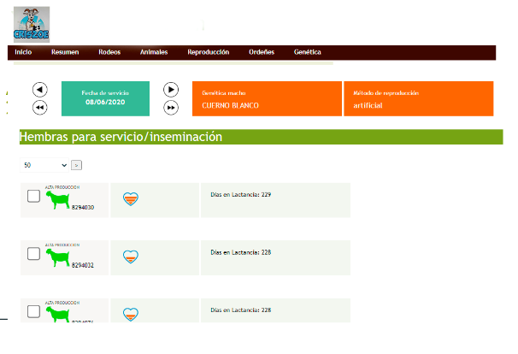
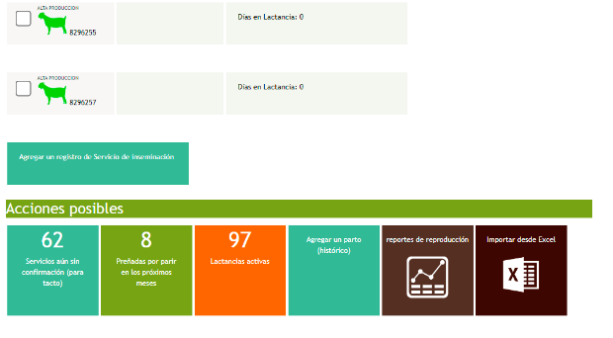

Lo primero que encontramos es un calendario para el día del servicio, luego permite seleccionar el recurso genético (aquí solo han de aparecer los activos) y luego el tipo de reproducción (artificial o natural). Posteriormente podemos seleccionar el número de hembras por página y el botón de selección de todas las que queremos. Una vez marcadas en la parte inferior de la página está el botón de AGREGAR EL SERVICIO.
También tenemos los botones de la página principal de REPRODUCCIÓN así como la opción de poder importar los servicios desde una hoja EXCEL.

Nos quedaría por ver el botón de AGREGAR UN PARTO HISTÓRICO:
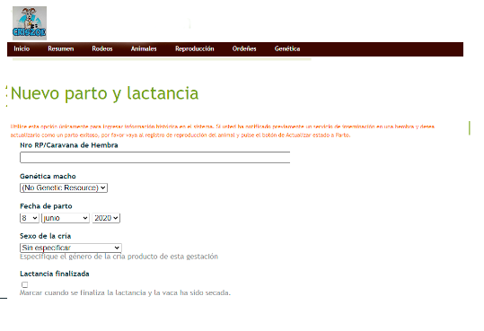
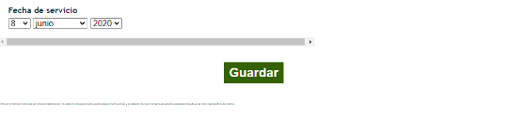

Volvemos a PANTALLA INICIAL BOTÓN, y BARRA DE ACCESO, “ORDEÑES”.
Accedemos a esta página que nos muestra los ordeñes cargados en el sistema y la posibilidad de cargar ordeñes nuevos

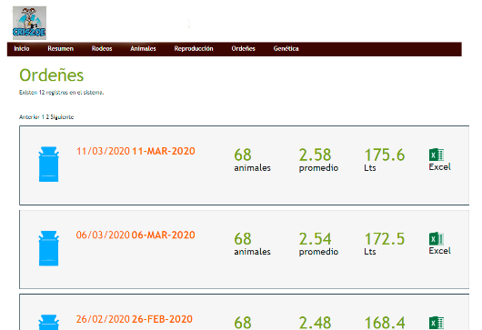
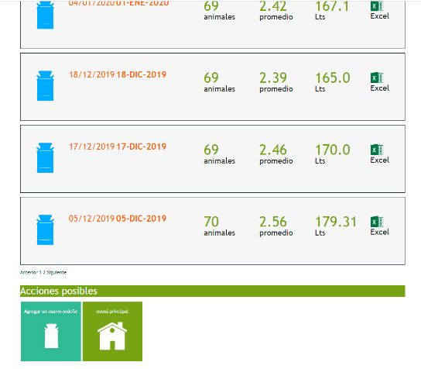
Nos enseña todos los ordeñes y nos muestra LA FECHA, el NÚMERO DE ANIMALES, el PROMEDIO y el TOTAL de ese ordeñe. También podemos exportar el ordeñe a Excel.
El botón de nuevo ordeñe nos permite crear uno nuevo, y una vez creado podemos imprtar todos los datos desde plantilla Excel.
Si pulsamos en cualquier ordeñe pasamos a la hoja del mismo, donde podemos ver todos los valores:
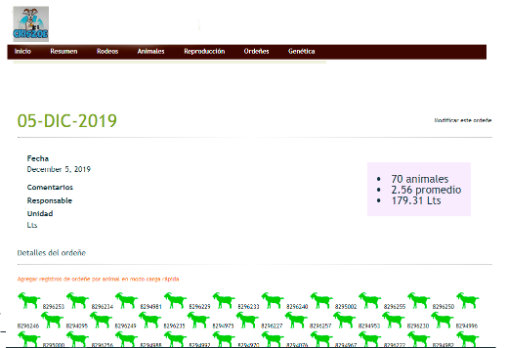
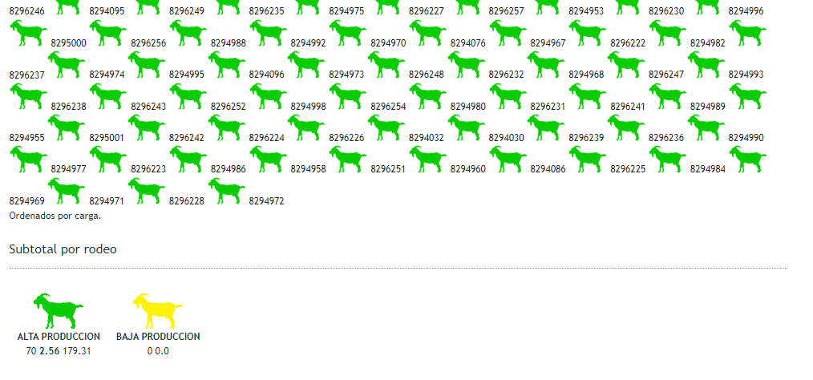
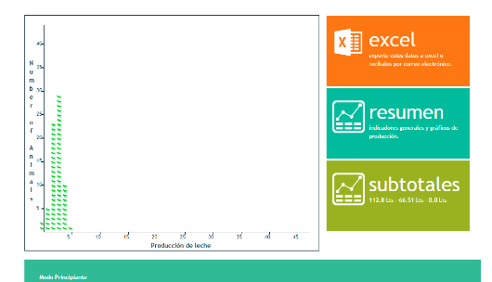
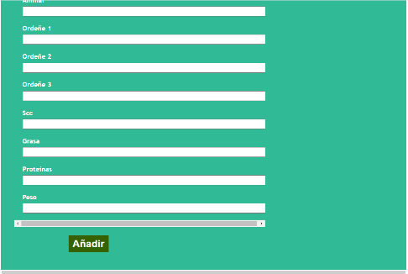
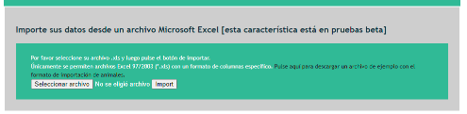
Nos enseña los valores del ordeñe, los animales de ese ordeñe, la comparación entre los distintos lotes de ordeñe, una gráfica con el resumen, tres botones de acceso: exportación a Excel, resumen que da acceso a los reportes y los subtotales que dan acceso a los tres ordeñes (nosotros solo necesitamos dos) de ese ordeñe.

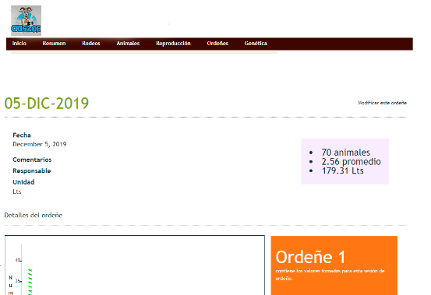
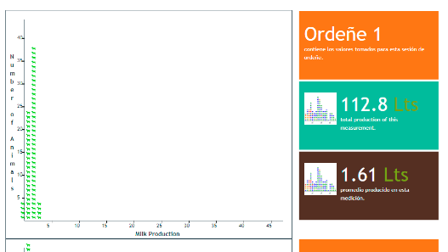
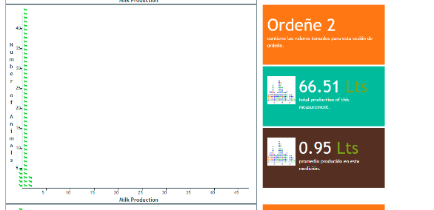
También nos permite crear un ordeñe individual para un animal, y la importación en EXCEL de un ordeñe completo.

De nuevo volvemos a la PANTALLA INICIAL BOTÓN, y BARRA DE ACCESO (este acceso no existe actualmente), “REGISTRO DE CELOS”. Nos permite registrar de forma individual el celo de un animal.

De nuevo volvemos a la PANTALLA INICIAL BOTÓN, y BARRA DE ACCESO (este acceso no existe actualmente), “REGISTROS SANITARIOS”.
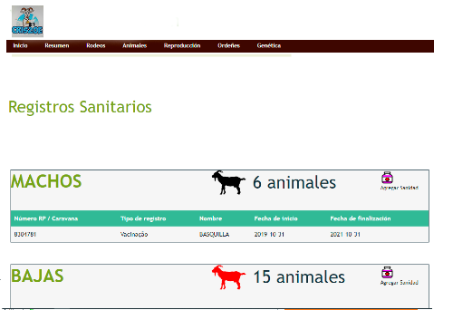
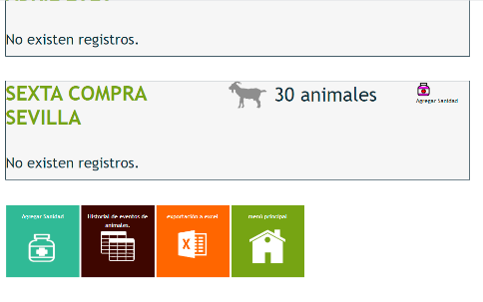
Nos permite varias opciones:
Si hacemos click en el icono del rodeo, accedemos al rodeo y podemos agregar sanidad (ya lo vimos en su momento). También podemos agregar sanidad de forma masiva al rodeo, y nos muestra las acciones sanitarias de ese rodeo.
El botón del final de página de AGREGAR SANIDAD da acceso directo a crear sanidad a cualquier animal.
El botón de HISTORIAL DE EVENTOS DE ANIMALES da paso a una tabla, ordenada por meses (el último el primero) mostrando las acciones sanitarias realizadas
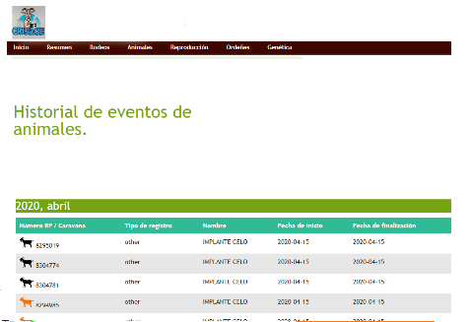
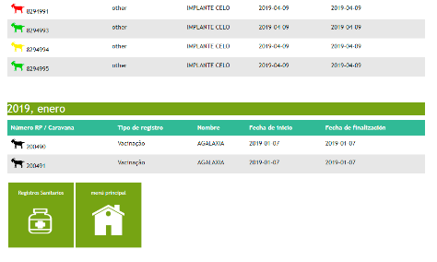
Si hacemos click en la línea del animal nos lleva a ver ese evento sanitario.
Y si clickeamos en el botón REGISTROS SANITARIOS volvemos a la página de los registros sanitarios por rodeo.
De nuevo volvemos a la PANTALLA INICIAL BOTÓN, y BARRA DE ACCESO (este acceso no existe actualmente), “RACIONES”, podemos crear raciones para cada uno de los rodeos.

REPORTES / INFORMES
LECHERÍA
PRODUCCIÓN LECHERA
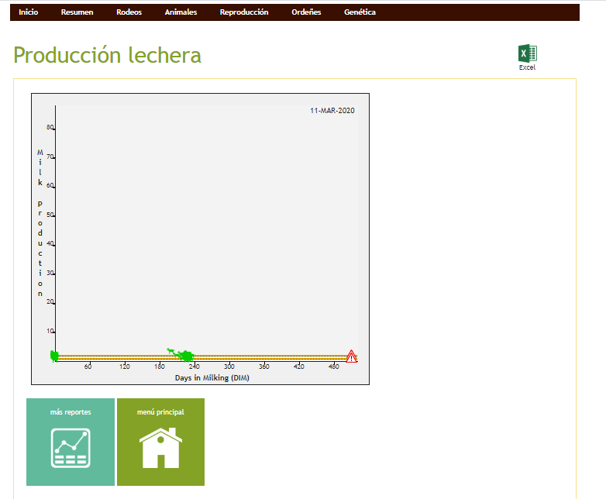
CALCÚLA LA MEDIA DE CADA ANIMAL EN EL NÚMERO DE DIAS QUE ESTÁ PRODUCIENDO EN FUNCIÓN DE LOS CONTROLES LECHEROS
AJUSTAR ESCALAS A VALORES MAS REALES (SOBRE TODO LITROS)

CÉLULAS SOMÁTICAS
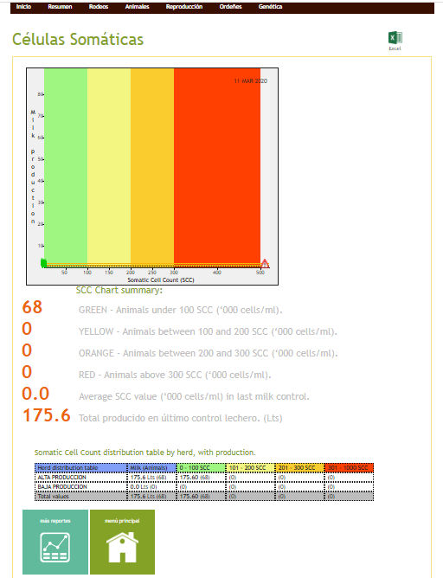
ANALIZA ESTADO Y DISTRIBUCIÓN DE CÉLULAS SOMÁTICAS DURANTE EL ÚLTIMO CONTROL LECHERO
AJUSTAR ESCALAS A VALORES MAS REALES (SOBRE TODO LITROS)
PROMEDIO DE PRODUCCIÓN
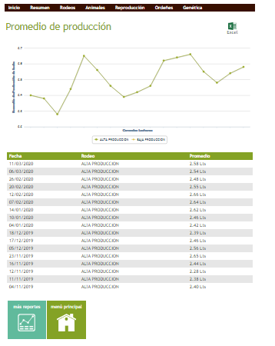
MUESTRA EL PROMEDIO HISTÓRICO DE PRODUCCIÓN LECHERA POR RODEO

PRODUCCIÓN LECHERA HISTÓRICA
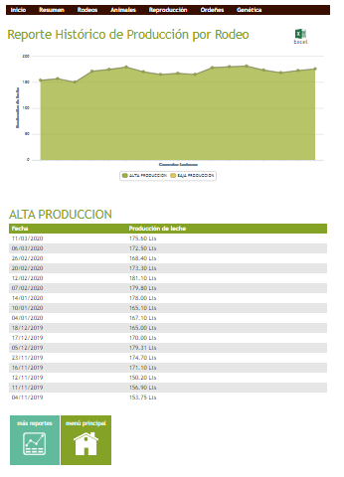
MUESTRA LA CANTIDAD HISTÓRICA DE LECHE PRODUCIDA POR RODEO EN CADA CONTROL LECHERO

CANTIDAD DE ANIMALES
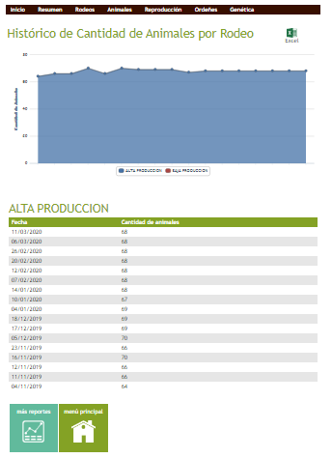
MUESTRA LA CANTIDAD HISTÓRICA DE ANIMALES POR RODEO DURANTE CADA CONTROL LECHERO

REPRODUCCIÓN
SERVICIOS DE REPRODUCCIÓN
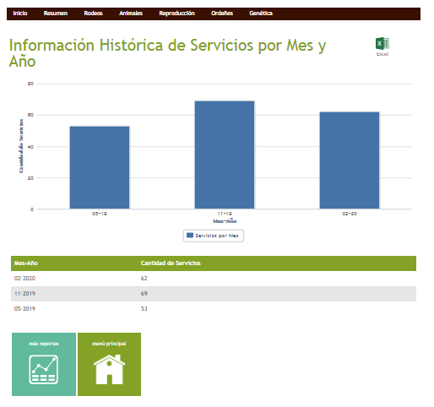
SE MUESTRAN TODOS LOS SERVICIOS REPRODUCTIVOS POR MES Y AÑO

SERVICIOS DE REPRODUCCIÓN
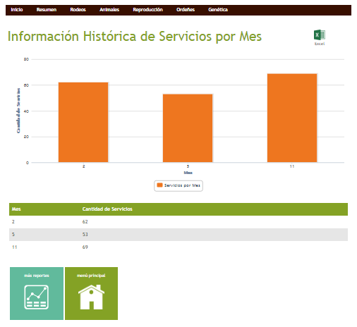
TOTAL DE SERVICIOS HISTORICOS REALIZADOS EN CADA MES DEL AÑO
HISTÓRICO DE PARTOS POR MES Y AÑO
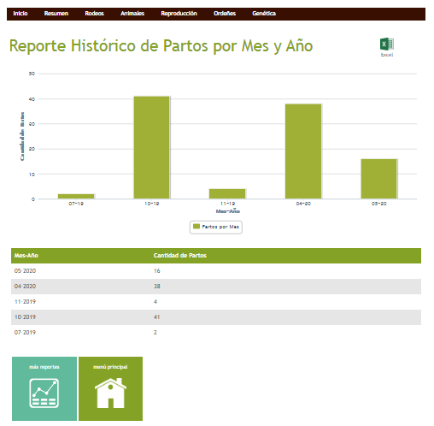
ANALIZA LA CANTIDAD DE PARTOS HISTORICOS

HISTÓRICO DE PARTOS POR MES
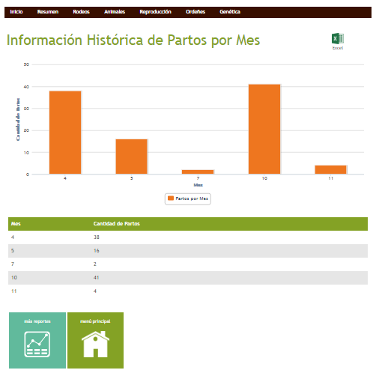
TOTAL DE PARTOS HISTORICOS REALIZADOS DURANTE CADA MES
PROYECCIÓN DE PRÓXIMOS PARTOS
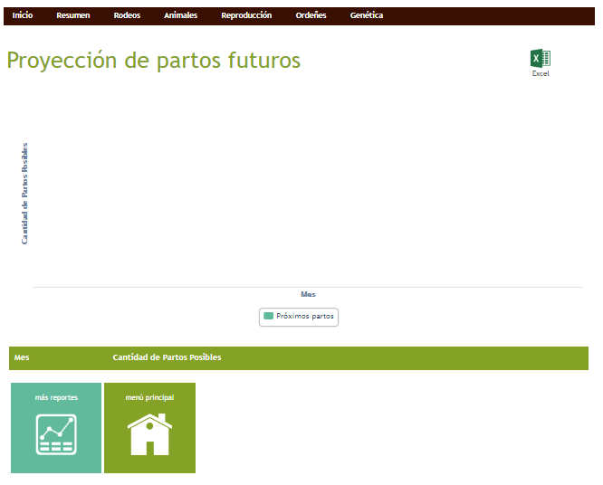
ANALIZA LOS PROXIMOS PARTOS SEGÚN GESTACIONES EN CURSO

HISTÓRICO DE ABORTOS POR MES Y AÑO
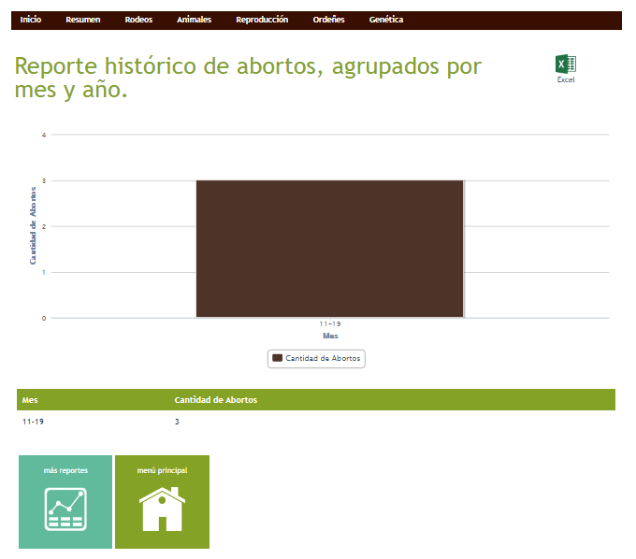
MUESTRA EL LISTADO HISTORICO DE ABORTOS

REPORTE DE SERVICIOS PARA CORREGIR
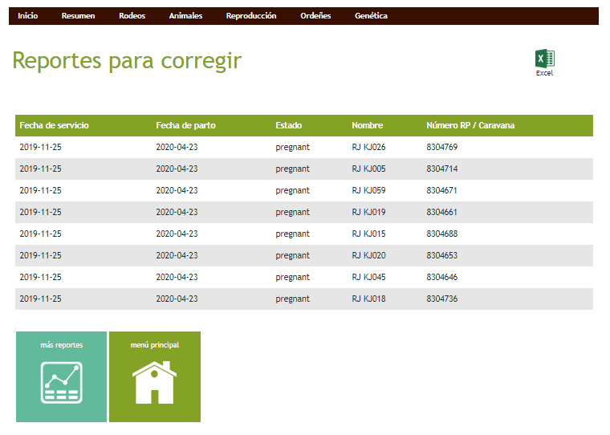
MUESTRA UNA TABLA CON LAS PREÑADAS CON FECHA DE PARTO VENCIDA

ANIMALES POR ESTADO REPRODUCTIVO
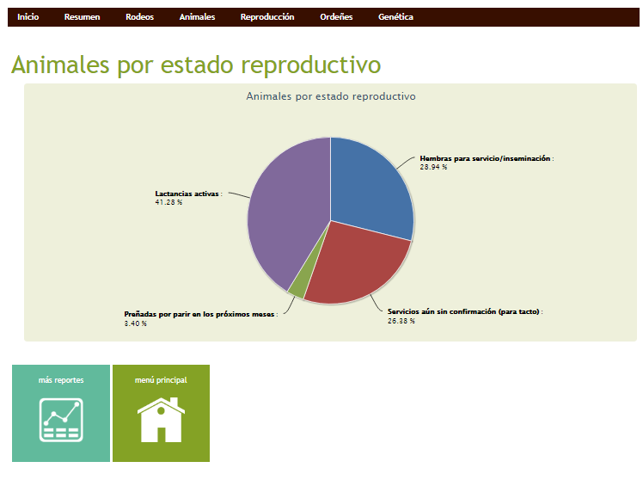
MUESTRA UN QUESITO CON LA CANTIDAD DE ANIMALES POR ESTADO DE REPRODUCCIÓN

ABORTOS EN LOS ÚLTIMOS DOCE MESES
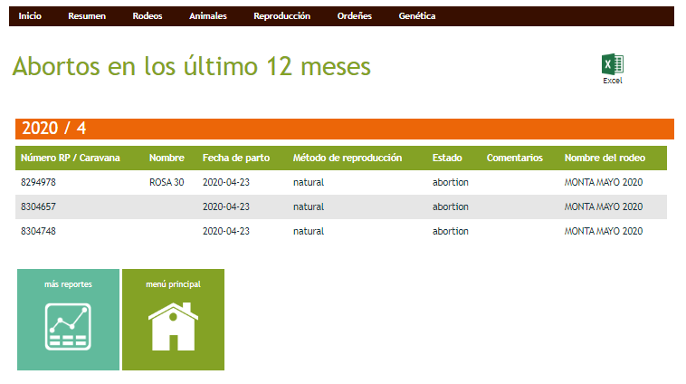
MUESTRA EL LISTADO DE TODOS LOS ABORTOS OCURRIDOS DURANTE EL ULTIMO AÑO

PARTOS CON PROBLEMAS EN LOS ÚLTIMOS DOCE MESES
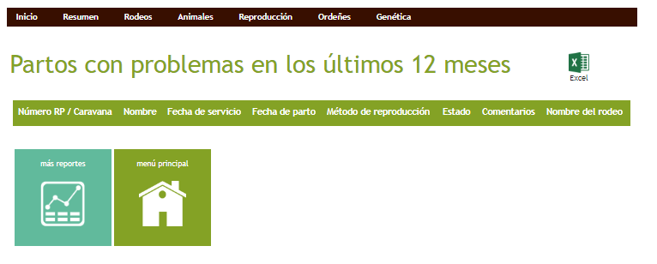
MUESTRA EL LISTADO DE TODOS LOS PARTOS CON PROBLEMAS DURANTE EL ULTIMO AÑO

PARTOS EN LOS ULTIMOS 12 MESES
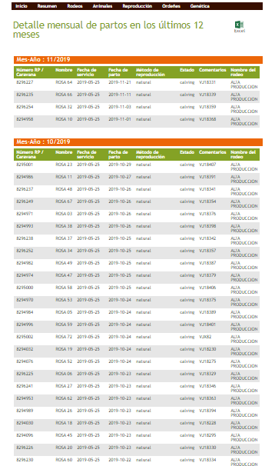
MUESTRA EL LISTADO DE PARTOS DEL ÚLTIMO AÑO POR MESES

HEMBRAS CON PREÑEZ CONFIRMADA
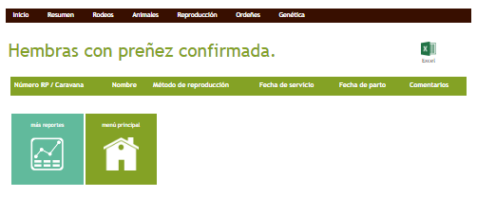
MUESTRA EL LISTADO DE TODAS LAS HEMBRAS CON PREÑEZ CONFIRMADA

PREÑADAS POR PARIR EN LOS PROXIMOS MESES
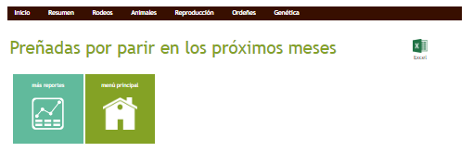
CALCULA Y MUESTRA UN DETALLE DE LOS FUTUROS PARTOS

EVENTOS MÉDICOS
HISTORIAL DE ACCIDENTES
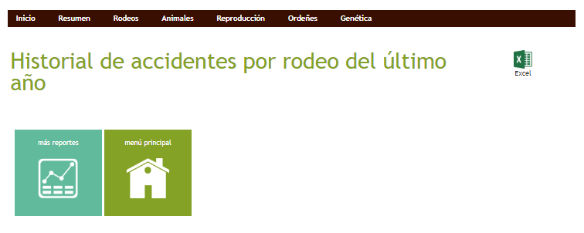
MUESTRA UN DETALLE DEL HISTORIAL DE ACCIDENTES POR RODEO DEL ÚLTIMO AÑO

HISTORIAL DE MEDICACIÓN
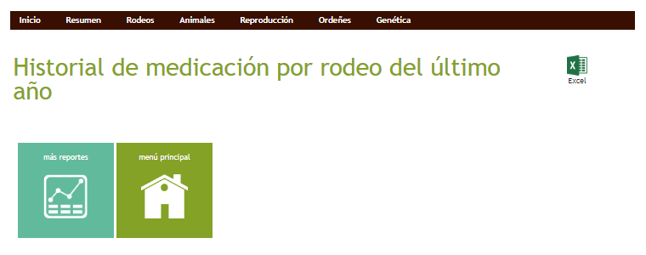
MUESTRA UN DETALLE DEL HISTORIAL DE MEDICACIÓN POR RODEO DEL ÚLTIMO AÑO

HISTORIAL DE VACUNACIÓN
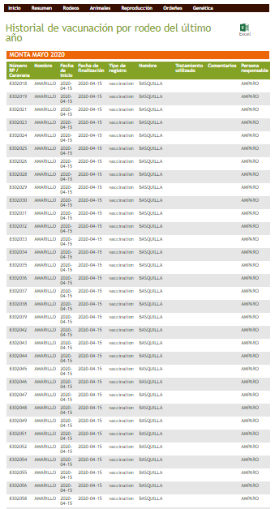
MUESTRA UN DETALLE DEL HISTORIAL DE VACUNACIÓN POR RODEO DEL ÚLTIMO AÑO

HISTORIAL DE EVENTOS DE ANIMALES
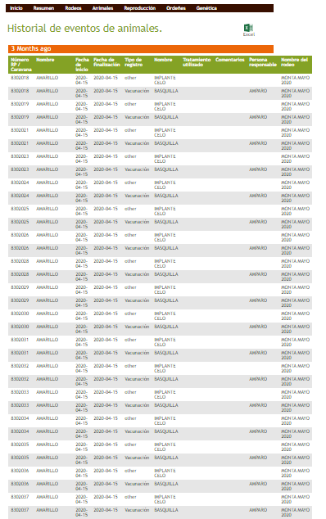
MUESTRA UN DETALLE DEL HISTORIAL DE VEVENTOS MEDICOS POR ANIMAL CADA TRIMESTRE
RECURSOS GENÉTICOS
ABORTOS
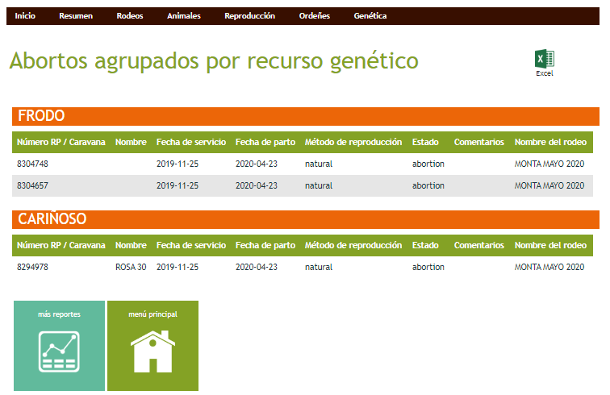
MUESTRA UN DETALLE DE TODOS LOS ABORTOS AGRUPADOS POR RECURSO GENÉTICO

PARTOS
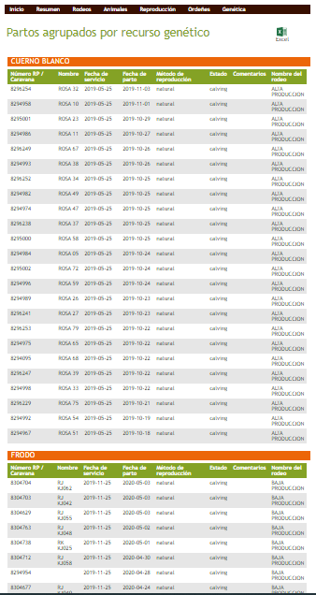
MUESTRA UN DETALLE DE TODOS LOS PARTOS AGRUPADOS POR RECURSO GENÉTICO

SERVICIOS INFERTILES
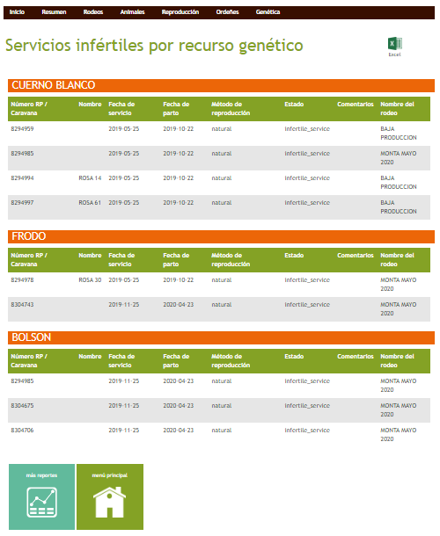
MUESTRA UN DETALLE DE TODOS LOS SERVICIOS INFERTILES AGRUPADOS POR RECURSO GENÉTICO

GANADO
RODEOS
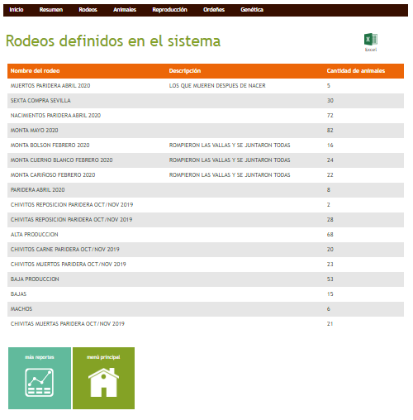
MUESTRA UN DETALLE DE TODOS LOS RODEOS DEFINIDOS EN EL SISTEMA

ANIMALES ACTIVOS
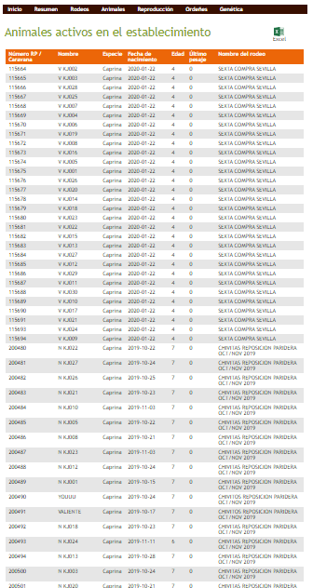
MUESTRA UN DETALLE DE TODOS LOS ANIMALES ACTIVOS EN EL SISTEMA

ANIMALES INACTIVOS
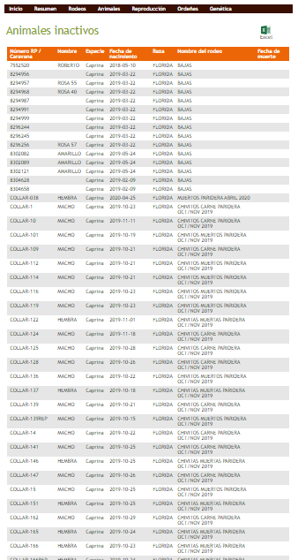
MUESTRA UN DETALLE DE TODOS LOS ANIMALES INACTIVOS EN EL SISTEMA

OBSERVACIONES DE ANIMALES
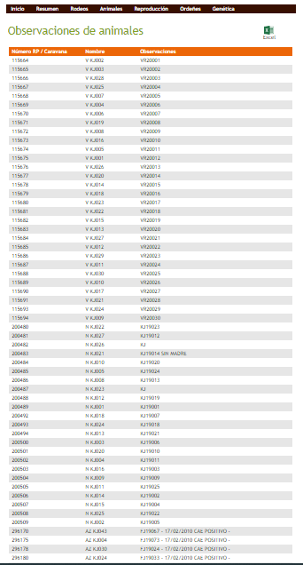
MUESTRA UN DETALLE DE TODOS LAS OBSERVACIONES DE LOS ANIMALES EN EL SISTEMA

